Міністерство освіти і науки України
Тернопільський національний педагогічний університет
імені Володимира Гнатюка

Кафедра інформатики та
методики її викладання

Аналіз та оцінка наявної в освітньому
навчальному закладі матеріально-технічної бази та стану викладання інформатики

Підготовила
студентка-практикантка V курсу
фізико-математичного
факультету
Чавалда Марина Олександрівна

Тернопіль – 2014

Навчально-виховний процес з інформатики в школі організований на достатньому науково-методичному рівні. Викладання предмету проводиться згідно нормативних документів: розподіл годин на вивчення окремих розділів, кількість тематичних оцінювань та практичних робіт, передбачених навчальними програмами для загальноосвітніх класів здійснюється на основі методичних рекомендацій.
На період перевірки було встановлено, що програма з інформатики виконується, кількість та зміст проведених практичних, лабораторних, перевірних робіт відповідає чинній програмі з інформатики. Відвідані уроки показали, що вчителька має достатню теоретичну підготовку, ознайомлена з навчальними програмами, нормативними документами, методичними рекомендаціями щодо викладання інформатики.
Класи діляться на дві підгрупи.
Технічні характеристики та комплектація кабінету інформатики
Клас інформатики розташований на другому поверсі у кабінеті № 12. В комп’ютерному кабінеті знаходиться 9 комп’ютерів ( 8 учнівських та 1 вчительський).
Робоче місце учителя обладнане:
- системним блоком;
- монітором;
- блоком безперебійного живлення;
- лазерним принтером;
- сканером;
- звуковими колонками;
- маніпулятором "миша", килимком;
- стандартною клавіатурою;
- зовнішнім модемом;
- магнітними носіями.
Робоче місце учня обладнане:
- системним блоком;
- монітором;
- маніпулятором "миша", килимком;
- стандартною клавіатурою.
У кабінеті всі комп’ютери об’єднані в локальну мережу.
На персональних комп’ютерах встановлене таке базове програмне забезпечення:
- операційна система Windows 10 з українською мовою інтерфейсу;
- засіб архівування WIN RAR;
- антивірус Касперського.
Прикладне програмне забезпечення загального призначення
складається з:
- текстового процесора Microsoft Word 10;
- табличного процесора Microsoft Excel 10;
- системи управління базами даних Microsoft Access 10;
- системи підготовки мультимедійних презентацій Microsoft Power Point 10;
- телекомунікаційного програмного забезпечення Google Chrome;
- мови програмування високого рівня Turbo Pascal 5.0;
- система оптичного розпізнавання символів ABBYY Fine Reader.
Для зберігання навчально-наочних посібників, технічних засобів навчання і навчального обладнання кабінет оснащений шафою, столом.
Навчально-методичний фонд кабінету інформатики.
Підручники:
1.І. О. Завадський, І.В. Стеценко, О. М. Левченко, Інформатика 9 клас
2. А.Ф.Верлань, Н.В.Апатова Інформатика;
3. І.Т.Зарецька, А.М.Гужій, О.Ю.Соколов Інформатика Ч.1;
4. І.Т.Зарецька, А.М.Гужій, О.Ю.Соколов Інформатика Ч.2;
5. А.Ю.ГаевскийИнформатика 7-11;
6. Я.М.Глинський Інформатика Книжка 1;
7. Я.М.Глинський Інформатика Книжка 2;
- Практикуми і робочі зошити по інформатиці 9-11 класи
- Підшивка газети Інформатика.
Забезпеченість дидактичними і роздавальними матеріалами в достатньому рівні.
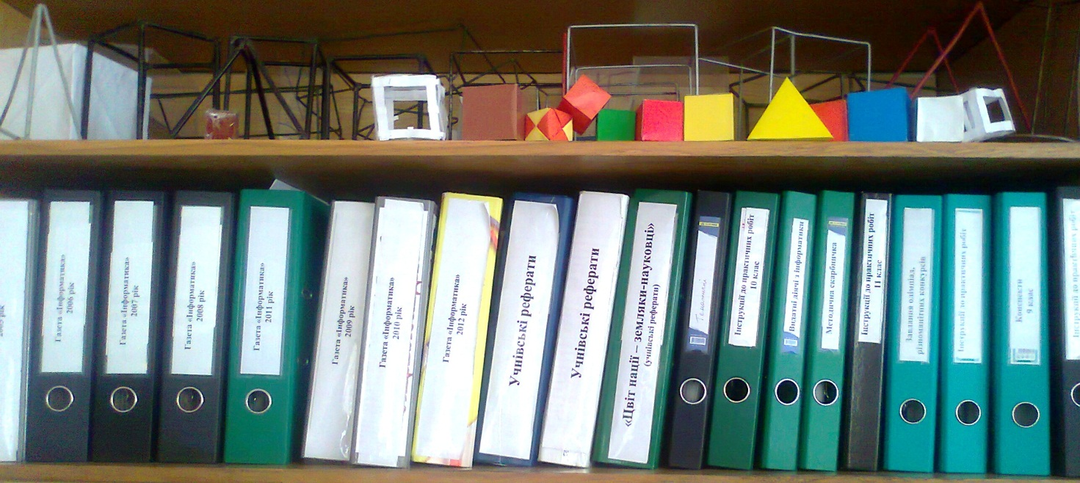
Електричне обладнання кабінету відповідає вимогам електробезпеки. У кабінеті наявні засоби аварійного відключення живлення та переносний вогнегасник. Усі матеріальні цінності кабінету обліковуються в інвентарній книзі встановленого зразка. У кабінеті інформатики, додатково до матеріальних об’єктів забезпечення навчально-виховного процесу, зберігаються і використовуються:
- паспорт кабінету;
- інструкції до практичних робіт, інструкції до програмних засобів та систем програмування;
- інструкції з безпеки життєдіяльності і журнали ввідного та періодичного інструктажу з техніки безпеки життєдіяльності;
- навчальні програми з інформатики та інших дисциплін, відповідні підручники, посібники, предметні науково-методичні і науково-популярні журнали;
- стенд із правилами роботи учнів у кабінеті інформатики та інформаційно-комунікаційних технологій, правилами безпеки під час навчання у кабінеті інформатики, інструкція з охорони праці при роботі на ПК;
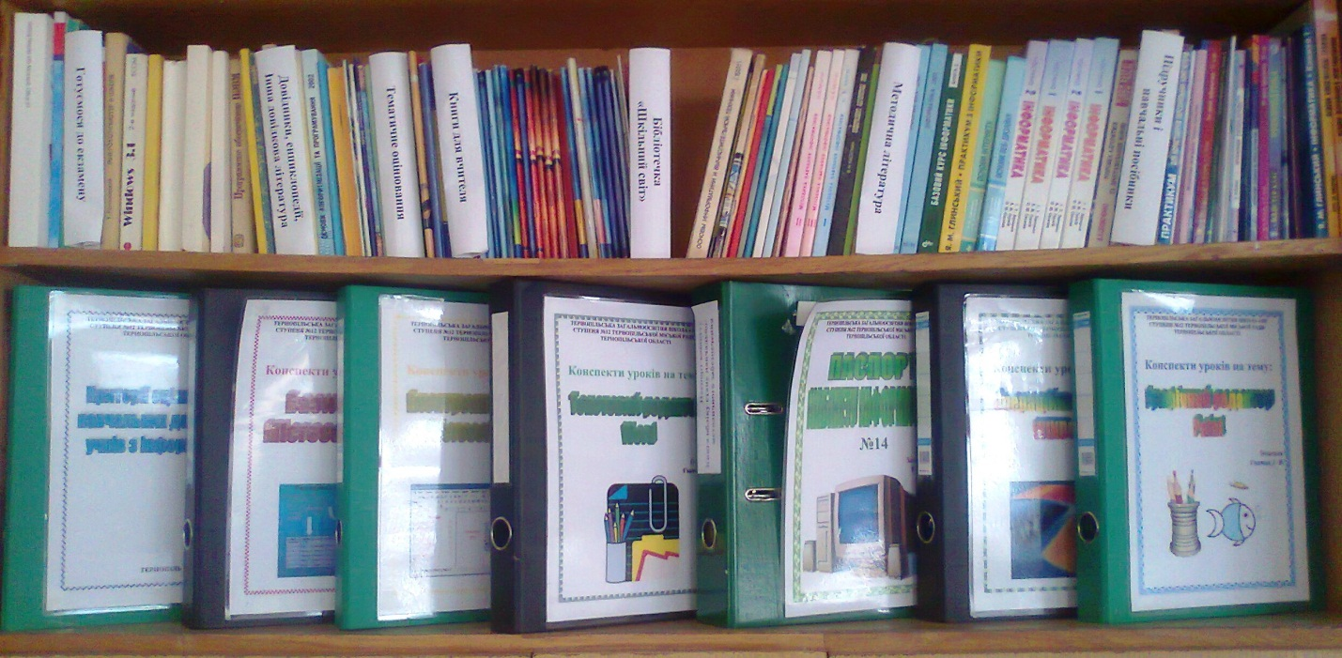
- матеріали педагогічного досвіду, розробки уроків та позаурочних заходів.
Стан викладанняінформатики
Інформатика в школі вивчається в 2, 5, 9-11 класах за чинними програми, що затверджені Міністерством освіти і науки України. В кабінеті доступ до Інтернету є на всіх комп’ютерах. Вцілому, вчитель інформатики має достатню науково-теоретичну підготовку, володіє методикою викладання предмета, забезпечує засвоєння учнями основних понять з формуванням практичних умінь та навичок передбачених програмою.

Аналіз функцій кабінету інформатики, його завантаженості
В кабінеті інформатики в наявності є папка з документами:
1. Акт-дозвіл на проведення занять
2. Акт введення кабінету в експлуатацію
3. Санітарний паспорт кабінету
4. Протокол дослідження електромагнітного поля
5. Протокол перевірки освітленості
6. Копія акту про виконання санітарного законодавства
7. План пожежогасінні
8. Порядок дій при виникненні пожежі
9. Інструкція по пожежній безпеці
10. План евакуації
11. План кабінету
12. Списки учнів, допущених до роботи
13. Техніка безпеки і охорона праці:
Журнал з техніки безпеки є в наявності, інструктажі з техніки безпеки проводяться регулярно.
Оформлення кабінету інформатики відповідає призначенню кабінету: в наявності стенди Інформація та інформаційні процеси, Основи алгоритмізації, Історія розвитку інформатики, Техніка безпеки під час роботі за комп’ютером та інші.
Стан викладання інформатики
Інформатика в школі вивчається в 5, 9-11 класах за чинними програми, що затверджені Міністерством освіти і науки України. В кабінеті доступ до Інтернету є лише вчителя на комп’ютері , що сприяє кращому сприйняттю матеріалу, що вивчається. В цілому, вчитель інформатики має достатню науково-теоретичну підготовку, володіє методикою викладання предмета, забезпечує засвоєння учнями основних понять з формуванням практичних умінь та навичок передбачених програмою.

